 

**CARTA DE PATROCINIO Y ADHESIÓN**

**“LEY PARA REGULAR EL IMPUESTO AL LIBRO”**

A través de la siguiente carta, yo Yasna Provoste Campillay, en el cargo de Diputada de la República,

extiendo mi adhesión y patrocinio a la iniciativa de ley “**Ley para regular el impuesto al Libro”,** presentada por alumnos de 8° Básico del Colegio Robles de Villa Alemana, en el marco del torneo Delibera 2016, y que consiste en disminuir progresivamente el impuesto que rige sobre los libros, hasta hacerlo desaparecer en un plazo de 12 años, con tal de facilitar el acceso a la lectura.

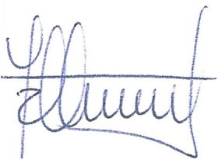

FIRMA

Valparaíso Agosto de 2016